Приложение 6
к рабочей программе

Федеральное государственное бюджетное образовательное учреждение высшего образования
УРАЛЬСКИЙ ГОСУДАРСТВЕННЫЙ ЭКОНОМИЧЕСКИЙ УНИВЕРСИТЕТ

УТВЕРЖДЕНЫ
на заседании кафедры управления качеством

МЕТОДИЧЕСКИЕ РЕКОМЕНДАЦИИ ПО ВЫПОЛНЕНИЮ

КОНТРОЛЬНОЙ РАБОТЫ
по дисциплине
Концепции качества жизни

Составители:
доцент кафедры управления качеством,
к.х.н. Шарафутдинова Е.Н.

ВВЕДЕНИЕ
Целью освоения учебной дисциплины «Концепции качества жизни» является формирование у студентов багажа знаний о современных тенденциях развития менеджмента качества не только в отношении производства продукции и услуг, но и в отношении качества жизни в целом. Дисциплина предназначена для формирования компетенций, направленных на понимание теоретических основ определения уровня благосостояния населения, а также формирование практических умений и навыков по оценке показателей, оказывающих наибольшее влияние на качество жизни человека. Дисциплина направлена на усвоение теоретических знаний о возникновении и развитии оценки уровня жизни населения различных стран, стандартизации деятельности в областях, оказывающих прямое воздействие на качество жизни населения.
В результате освоения дисциплины студент должен знать
- историю и современные подходы к оценке качества жизни;
- основные показатели и структуру понятия «качество жизни»;
- роль стандартизации в развитии областей управления, оказывающих наибольшее влияние на качество жизни человека.
В результате освоения дисциплины студент должен уметь применять средства и методы управления качеством для оценки отдельных областей, формирующих качество жизни человека.
В результате освоения дисциплины студент должен быть в состоянии продемонстрировать:
- знания подходов, методов и направлений развития менеджмента качества;
- начальными навыками по применению методов менеджмента качества для оценки отдельных областей, формирующих качество жизни человека;
- быть способным представить в устной форме и оформить письменном виде результаты применения средств и методов менеджмента качества для оценки отдельных областей, формирующих качество жизни человека.
Изучение дисциплины обеспечивает реализацию требований Государственного образовательного стандарта высшего профессионального образования в отношении:
- анализа, синтеза и оптимизации процессов обеспечения качества с применением проблемно-ориентированных методов;
- анализа состояния и динамики показателей развития систем управления качеством;
- исследования и разработки моделей в области управления качеством.
Освоение учебной дисциплины (модуля) «Концепции качества жизни» осуществляется на базе знаний и умений, полученных при изучении следующих дисциплин: Экономика, Социология, Экология, Менеджмент, Т и О производства продукции и услуг, Управление качеством в сфере услуг, Управление процессами, Всеобщее управление качеством, Средства и методы управления качеством.
Знания и навыки, приобретённые в процессе изучения дисциплины (модуля) «Концепции качества жизни», будут использованы при изучении следующих дисциплин: Инновационный менеджмент, Конкурентоспособность продукции, а также при выполнении дипломного проекта.
Выполнение контрольной работы в рамках дисциплины «Концепции качества жизни» будет способствовать освоению теоретических знаний по оценке показателей, оказывающих наибольшее влияние на качество жизни, и умения на практике применять средства и методы управления качеством при оценке областей, формирующих качество жизни человека. В процессе выполнения контрольной работы студенты получат возможность продемонстрировать уровень освоения теоретической части ряда курсов и применить полученные знания для решения практической задачи.
В структуру методических указаний для выполнения контрольной работы по дисциплине «Концепции качества жизни» входят задания для выполнения работы, Приложение, список рекомендованной литературы.

ЗАДАНИЕ ДЛЯ ВЫПОЛНЕНИЯ КОНТРОЛЬНОЙ РАБОТЫ.
ТЕМА «РАЗВЕРТЫВАНИЕ ФУНКЦИИ КАЧЕСТВА:
ТЕХНОЛОГИЯ QFD»

Часть 1. Развертывание функции качества: фактические показатели качества

Задача. Развертывание (структурирование) функции качества (РФК, СФК) это процесс планирования новой продукции или услуги, который представляет собой «развертывание» требований потребителя, то есть перевод их в технические характеристики и параметры продукции или услуги. Требования потребителя можно назвать фактическими показателями качества. Технология РФК – это последовательность действий производителя по преобразованию фактических показателей качества в технические требования к продукции, работе, услуге.
Потребители чаще всего формулируют свои требования в абстрактной форме: удобный, легкий, красивый. Информация о свойствах продукции или услуги в таком виде для производителей не достаточна. Задача инженеров-проектировщиков продукции или услуги преобразовать фактические показатели качества во «вспомогательные» показатели качества: размеры, материалы, разнообразные технические характеристики. Технологию РФК используют как для планирования продукта, так и для планирования его отдельных компонентов, процесса изготовления, контроля и проектирование производства в целом.
С помощью технологии РФК можно учесть влияние конкурентов и оценить, насколько лучше или хуже они способны выполнять каждое потребительское требование по сравнению с вашим предприятием.
Таким образом, цель РФК: сделать мнение потребителя понятным для инженера-проектировщика. При развертывании функций качества используют таблицы особой формы, из-за которой они получили название «дом качества». Пример построения «дома качества» представлен в Приложении А.

Задания:
- Выбрать объект развертывания функции качества: социально-значимую услугу.
- Сформулировать не менее 5-6 требований потребителей к выбранному объекту.
- Провести ранжирование установленных фактических показателей качества: установить рейтинг каждого показателя в зависимости от важности показателя (наиболее важный показатель – более высокий рейтинг, с уменьшением важности уменьшается рейтинг).

Часть 2. Развертывание функции качества: технические характеристики качества

Установить планируемые технические характеристики выбранного объекта.
Задания:
- Разработать технические характеристики: сформулировать не менее 5-6 технических характеристик услуги.
- Сформировать таблицу на основании выбранных фактических характеристик качества и разработанных технических характеристик. Пример – таблица 1.

Таблица 1. Начальная таблица для развертывания функции качества
№ | Фактические характеристики качества (требования потребителей) | Рейтинг, А | Технические характеристики качества
№ |  | Рейтинг, А | Масса авто-моби-ля | Материал корпуса | Скорость разгона | Отделка корпуса | Отделка салона
1 | Малый расход топлива | 6 | В = 5 | 1 | 5 | – | –
2 | Высокая скорость | 5 | 3 | 1 | 5 | – | –
3 | Красота | 4 | – | – | – | 5 | –
4 | Безопасность | 3 | – | 3 | 3 | – | 1
5 | Удобство размещения | 2 | – | – | – | – | 5
6 | Просторный салон | 1 | – | – | – | – | 5
 | Цели (доли), D: | – | D = 45 | 14 | 64 | 20 | 18

- Выбрать 3-балльную шкалу оценки взаимосвязи. Например: сильная взаимосвязь – 5 баллов, средняя – 3, слабая – 1.
- Провести анализ фактических характеристик качества и технических характеристик. Оценить степень их взаимосвязи согласно выбранной шкале и заполнить таблицу.
- Рассчитать целевой показатель каждой технической характеристики
согласно следующей формуле:
$D=\sum_{i=1}^{n}{A×B}$,
где А – рейтинг фактического показателя качества на основании опроса потребителей;
В – показатель оценки взаимосвязи фактического показателя качества и технической характеристики;
n – число выбранных фактических показателей качества;
D – целевой показатель весомости технической характеристики.
- На основании расчета абсолютного веса показателя для каждой технической характеристики рассчитать относительный вес каждой из них.
- Сформулировать выводы о наиболее весомой технической характеристике.

Приложение А
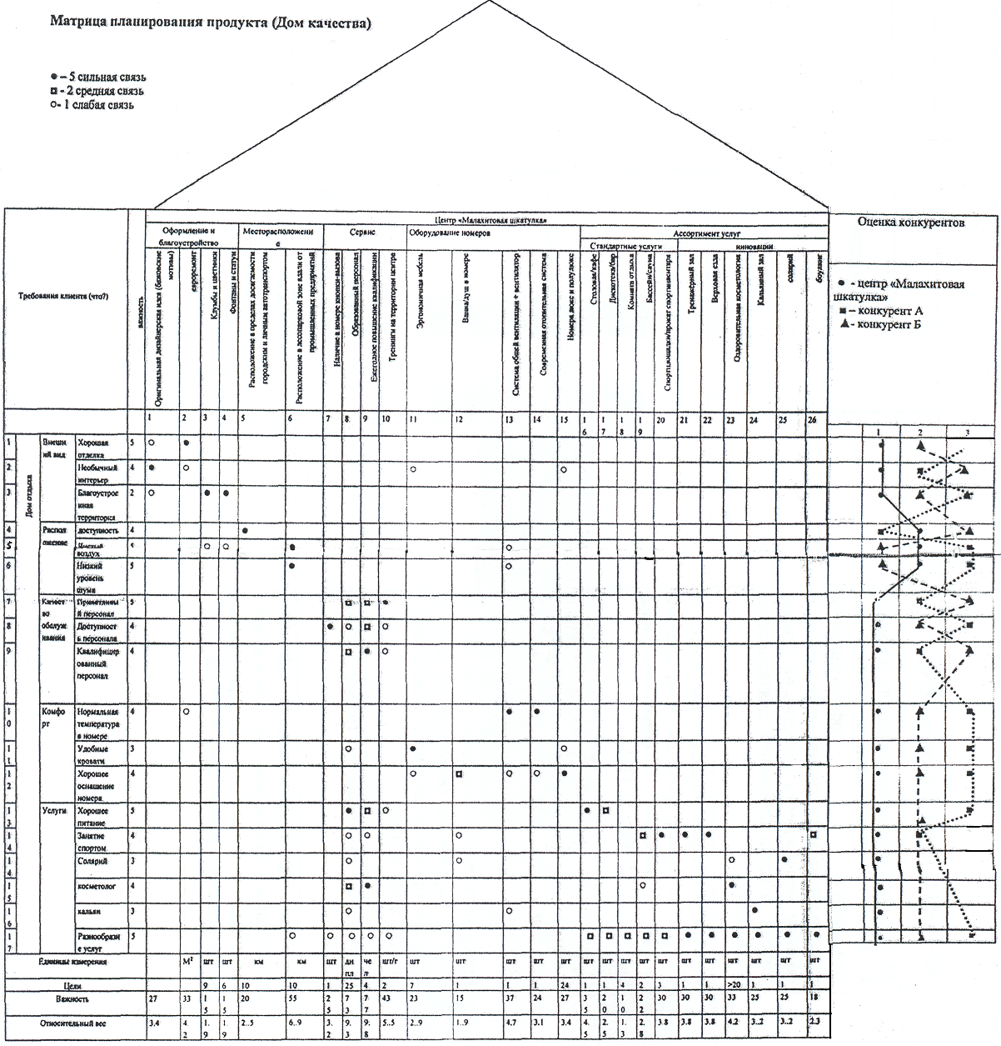

СПИСОК РЕКОМЕНДОВАННОЙ ЛИТЕРАТУРЫ

- Герасимов, Б. Н. Управление качеством [Электронный ресурс]: учебное пособие по специальности "Менеджмент организации" / Б. Н. Герасимов, Ю. В. Чуриков. - Москва: Вузовский учебник: ИНФРА-М, 2015. - 304 с.
- Магер, В. Е. Управление качеством [Электронный ресурс]: учебное пособие для студентов вузов, обучающихся по направлению подготовки 27.03.03 "Системный анализ и управление" / В. Е. Магер. - Москва: ИНФРА-М, 2019. - 176 с.
- Управление качеством: качество жизни [Электронный ресурс]: учебное пособие для студентов образовательных учреждений среднего профессионального образования и слушателей системы переподготовки кадров по стандартизации, метрологии и оценке соответствия / Б. И. Герасимов [и др.]. - Москва: ФОРУМ: ИНФРА-М, 2014. - 304 с. Митрошин, А. А.
- Методы оценки качества жизни населения и социально-экономической дифференциации территорий [Электронный ресурс]: монография / А. А. Митрошин, Ю. Ю. Шитова, Ю. А. Шитов. - Москва: ИНФРА-М, 2020. - 96 с.
- Роик, В. Д. Социальная политика государства: социальная сплоченность [Электронный ресурс]: Учебное пособие для вузов /Роик В. Д. - Москва:Издательство Юрайт, 2020.-
415 с.
- Российская социально-экономическая Система. Реалии и векторы развития [Электронный ресурс]: монография / [Р. С. Гринберг [и др.]; отв. ред. Р. С. Гринберг, П. В. Савченко. - 3-е изд., перераб. и доп. - Москва: ИНФРА-М, 2019. - 598 с.
Электронные ресурсы
- Российская газета [Электронный ресурс]. Режим доступа: http://www.rg.ru.
- Эталон-тест [Электронный ресурс]. Режим доступа: http://www.certix.ru.
- Стандарты и качество [Электронный ресурс]. Режим доступа: http://www.stq.ru.

